Eléments permettant d’apprécier la compatibilité du projet avec certains plans, schémas et programmes

Schéma Directeur d'Aménagement et de la Gestion des Eaux (SDAGE)

Le projet de plateforme logistique de la société IMANY est implanté sur la commune de Langres appartenant au bassin Seine Normandie.
Le SDAGE présente un double objet :
- Constituer le Plan de gestion ou au moins la partie française du Plan de gestion des districts hydrographiques, au titre de la Directive Cadre sur l’Eau,
- Rester le document global de planification française pour une gestion équilibrée et durable de la ressource en eau.

Le SDAGE Seine Normandie pour la période 2016-2021 a été approuvé le 5 novembre 2015.
Le nouveau SDAGE du Comité de Bassin Seine Normandie vise à atteindre «le bon état écologique» pour 62% des rivières (le niveau atteint fin 2015 étant de 39%) et le « bon état chimique » pour 28% des eaux souterraines.

Le SDAGE Seine Normandie compte désormais 44 orientations et 191 dispositions qui sont organisées autour des grands défis et leviers d’actions principaux suivants :
- Diminution des pollutions ponctuelles,
- Diminution des pollutions diffuses,
- Réduction des pollutions par les micropolluants,
- Protection de la mer et du littoral,
- Protection des captages pour l’alimentation en eau potables,
- Restauration des milieux aquatiques,
- Gestion de la rareté de la ressource en eau,
- Prévention du risque d’inondation,
- Acquisition et partage des connaissances,
- Développement de la gouvernance et analyse économiques.
Le projet de la société IMANY :

- N’induit pas de destruction de zone humide et n’a pas d’effet sur la biodiversité associée ;
- N’induit pas d’effets sur les cours d’eau (pas de rejet d’effluent) ;
- N’induit pas de rejets de substances dangereuses ;
- N’induit pas de prélèvement d’eau dans le milieu naturel.
Le projet de la société IMANY est donc compatible avec ce SDAGE.

Schéma d'Aménagement et de la Gestion des Eaux (SAGE)

Le Schéma d’Aménagement et de Gestion des Eaux (SAGE) est un document de planification élaboré de manière collective, pour un périmètre hydrographique cohérent. Il fixe des objectifs généraux d’utilisation, de mise en valeur, de protection quantitative et qualitative de la ressource en eau.
Au vu de la carte ci-dessous représentant les schémas d’aménagement et de gestion des eaux (SAGE) du bassin Seine-Normandie dont dépend le projet de la société IMANY, datant de décembre 2019, ce projet n’est pas couvert par un SAGE.

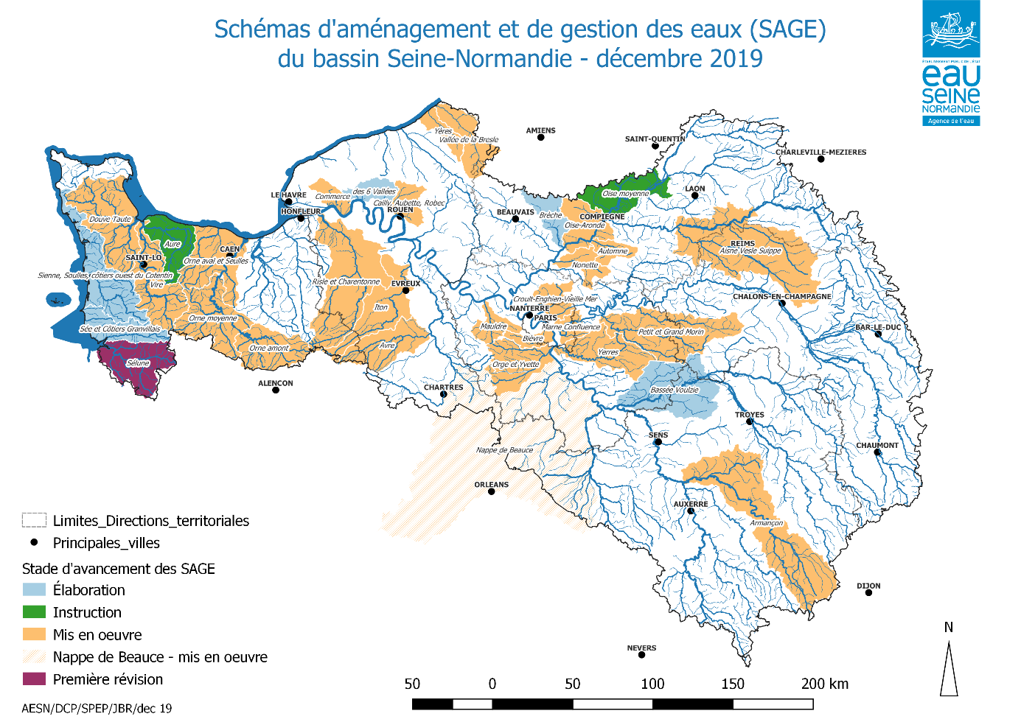

Plan régional de prévention et de gestion des déchets

Le plan régional de prévention et de gestion des déchets est désormais intégré dans le Schéma régional d’Aménagement, de Développement Durable et d’Egalité des Territoires ou SRADDET Grand Est.
Ce schéma est une stratégie à horizon 2050 pour l’aménagement et le développement durable du Grand Est. Elle se compose de 30 objectifs qui convergent autour de 2 axes :
- Le premier axe porte l’ambition d’un Grand Est qui fait face au bouleversement climatique en osant changer de modèle de développement.
- Le second axe vise à dépasser les frontières et renforcer les cohésions, pour un espace européen connecté.
La version en ligne sur le site de la région Grand Est présente le projet de l’annexe 7 relative au plan régional de prévention et de gestion des déchets, version datant d’octobre 2019.

Le Programme National de Prévention des Déchets (PNPD) 2014-2020 définit les orientations stratégiques de la politique publique de prévention des déchets et les actions de production et de consommation durables à mettre en œuvre pour y parvenir. Il cible toutes les catégories de déchets (DMA, DAE, déchets du BTP, DD) et tous les acteurs économiques (ménages, entreprises et administrations) et prévoit 54 actions concrètes réparties en 13 axes stratégiques couvrant l’ensemble des thématiques associées à la prévention des déchets :
- Mobilisation des filières à responsabilité élargie du producteur (REP) ;
- Allongement de la durée de vie et lutte contre l’obsolescence programmée ;
- Prévention des déchets des entreprises ;
- Prévention des déchets dans le BTP ;
- Réemploi, réparation et réutilisation (« 3R ») ;
- Prévention des déchets verts et gestion de proximité des biodéchets ;
- Lutte contre le gaspillage alimentaire ;
- Actions sectorielles en faveur d’une consommation responsable ;
- Outils économiques ;
- Sensibilisation ;
- Déploiement dans les territoires ;
- Exemplarité dans les administrations publiques ;
- Réduction des déchets marins.

Le Plan Régional de Prévention et de Gestion des Déchets a été construit en intégrant notamment le Programme National de Prévention des Déchets 2014-2020 et les objectifs nationaux de prévention.

Les déchets produits par la société IMANY seront des déchets d’emballages (cartons, plastiques, bois), des déchets métalliques, DIB en mélanges, les cartouches d’encre sont recyclées via le fournisseur des photocopieurs, pour les piles et autre produits dangereux des bacs prévues a cet effet seront mis à disposition.
La quantité estimée de déchets non dangereux est de 360 m³ par an.

En matière de prévention, la société IMANY utilise de matériaux d’emballages à partir de matières recyclées et qui sont recyclables.

Les déchets seront stockés dans des contenant adaptés à leurs propriétés en attendant leur enlèvement puis valorisation. Une presse à cartons ainsi qu’une presse à plastique seront installées sur le site.
Des points de collecte sont répartis dans les ateliers, notamment pour ce qui concerne la collecte des déchets métalliques, la collecte des DIB (poubelles), la collecte du carton.

La réglementation exige que les entreprises transportant les déchets soient déclarées en Préfecture au-delà de certaines quantités transportées (100 kg pour les déchets dangereux et 500 kg pour les déchets non dangereux).
De même, les entreprises éliminatrices doivent disposer d'un arrêté préfectoral d'élimination et d'un agrément.
De ce fait, la société IMANY vérifiera, avant chaque signature de contrat, que le prestataire retenu dispose des actes administratifs concernés.

Le livre V – Titre IV du Code de l'Environnement (articles R.543-66 à 72) prévoit l'obligation, pour les entreprises qui produisent un volume de déchets d'emballages supérieur à 1 100 litres par semaine, d'en assurer ou d'en faire assurer la valorisation par réemploi, recyclage ou valorisation thermique.

Depuis Janvier 2020, Imany via ses prestataires, s’est engagé dans une politique de revalorisation de ces déchets.

La majorité des déchets générés suit une filière de valorisation ou de recyclage.

